Консультация для воспитателей
«Использование нестандартных средств математического развития детей дошкольного возраста через использование палочек Кюизенера и логических блоков Дьенеша».
Аврам О. Г.,
воспитатель МБДОУ № 56
ноябрь 2022 г.
Методика развития элементарных математических представлений у детей дошкольного возраста постоянно развивается, совершенствуется за счет новых технологий обучения. Наиболее эффективными пособиями являются логические блоки Дьенеша и палочки Кюизенера. Основные особенности этого материала – это высокая эффективности, универсальность, абстрактность.
Палочки Кюизенера
Бельгийский учитель начальной школы Джордж Кюизинер (1891-1976) разработал универсальный дидактический материал для развития у детей математических способностей. Палочки Кюизенера – это набор счетных палочек. В наборе содержатся четырехгранные палочки 10 разных цветов и длиной от 1 до 10 см. Разработал Кюизенер палочки так, что палочки одной длины выполнены в одном цвете и обозначают определенное число. Чем больше длина палочки, тем большее числовое значение она выражает.
Счетные палочки Кюизенера являются многофункциональным математическим пособием, которое позволяет "через руки" ребенка формировать понятие числовой последовательности, состава числа, отношений «больше – меньше», «право – лево», «между», «длиннее», «выше» и многое другое. Набор способствует развитию детского творчества, развития фантазии и воображения, познавательной активности, мелкой моторики, наглядно-действенного мышления, внимания, пространственного ориентирования, восприятия, комбинаторных и конструкторских способностей.
Игры и занятия с палочками Кюизенера
- Можно выкладывать из палочек на плоскости дорожки, заборы, поезда, квадраты, прямоугольники, предметы мебели, разные домики, гаражи.
- Выкладываем лесенку из 10 палочек Кюизенера от меньшей (белой) к большей (оранжевой) и наоборот.
- Можно строить из палочек, как из конструктора, объемные постройки: колодцы, башенки, избушки и т.п.
- Раскладываем палочки по цвету, длине.
- "Положи столько же палочек, сколько и у меня".
- Выложите перед ребенком несколько палочек Кюизенера и спросите: «Какая самая длинная? Какая самая короткая?»
- "Найди любую палочку, которая короче синей, длиннее красной".
- Попросите найти 2 абсолютно одинаковые палочки Кюизенера. Спросите: "Какие они по длине? Какого они цвета?"
- Постройте поезд из вагонов разной длины, начиная от самого короткого и заканчивая самым длинным. Спросите, какого цвета вагон стоит пятым, восьмым. Какой вагон справа от синего, слева от желтого. Какой вагон тут самый короткий, самый длинный? Какие вагоны длиннее желтого, короче синего.
- Выложите несколько пар одинаковых палочек и попросите ребенка «поставить палочки парами».
- Сколько белых палочек уложится в синей палочке?
- "Перечисли все цвета палочек, лежащих на столе".
- Строим из палочек Кюизенера пирамидку и определяем, какая палочка в самом низу, какая в верху, какая между голубой и желтой, под синей, над розовой, какая палочка ниже: бордовая или синяя.
- Из каких двух палочек можно составить красную? (состав числа)
- Из каких палочек можно составить число 5? (разные способы)
- Сколько розовых палочек уместится в оранжевой?
- Выложите четыре белые счетные палочки Кюизенера, чтобы получился квадрат. На основе этого квадрата можно познакомить ребенка с долями и дробями. Покажи одну часть из четырех, две части из четырех. Что больше - ¼ или 2/4?
- Выложите из палочек Кюизенера фигуру, и попросите ребенка сделать такую же (в дальнейшем свою фигуру можно прикрывать от ребенка листом бумаги).
- Из палочек можно строить лабиринты, какие-то замысловатые узоры, коврики, фигурки.
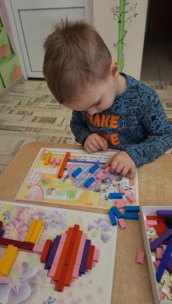
Палочки можно предлагать детям с трех лет для выполнения наиболее простых упражнений. Упражнения предлагаются детям в игровой форме. Это основной метод обучения, позволяющий наиболее эффективно использовать палочки. Занятия с палочками проводятся систематически, индивидуальные упражнения чередуются с коллективными. Подбор упражнений осуществляется с учетом возможностей детей, уровня их развития, интереса к решению интеллектуальных и практических задач.

Блоки Дьенеша
Логические блоки придумал венгерский математик и психолог Золтан Дьенеш. Игры с блоками доступно, на наглядной основе знакомят детей с формой, цветом, размером и толщиной объектов, с математическими представлениями и начальными знаниями по информатике. Развивают у детей мыслительные операции (анализ, сравнение, классификация, обобщение), логическое мышление, творческие способности и познавательные процессы (восприятие, память, внимание и воображение). Играя с блоками Дьенеша, ребенок выполняет разнообразные предметные действия (разбиение, выкладывание по определенным правилам, перестроение и др.). Блоки Дьенеша предназначены для детей от трех лет.
Логические блоки можно использовать:
а) в подвижных играх (предметные ориентиры, обозначение домиков, дорожек, лабиринтов);
б) как настольно-печатные (изготовить карты к играм «Рассели жильцов», «Какой фигуры не хватает», «Найди место фигуре»);
в) в сюжетно-ролевых играх:
Магазин - деньги обозначаются блоками, цены на товар обозначаются кодовыми карточками.
Почта - адрес на посылке, письме, открытке обозначается блоками, адрес на домике обозначается кодовыми карточками. Аналогично,
Поезд - билеты, места.
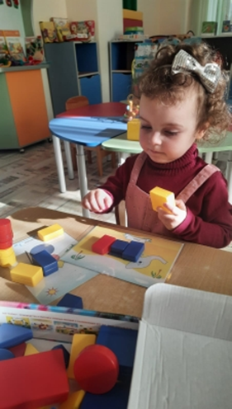
Использование логических блоков в аппликации, рисовании, конструировании и моделировании предметов из геометрических фигур разнообразит занятия детей, сделает их интересней, поможет детям легче ориентироваться в пространстве и закономерностях («Дом», «Цветок», «Бабочка», «Слоник» и т.д.).
В целях более эффективного ознакомления детей со свойствами логических блоков можно предложить им следующие задания:
Найди такие же фигуры, как эта, по цвету (по форме, по размеру, по толщине);
найди не такие фигуры, как эта, по форме (по размеру, по толщине, по цвету);
найди синие фигуры (треугольные, красные, квадратные, большие, желтые, тонкие, толстые, маленькие, круглые, прямоугольные);
назови, какая эта фигура по цвету (по форме, по размеру, по толщине).
Игры и упражнения с логическими блоками можно предлагать детям на занятиях и в свободные часы, как в детском саду, так и дома. Если вы дополните их другими развивающими играми и игровыми заданиями, «насытите» новыми игровыми задачами, действиями, сюжетами, ролями и пр., то этим только поможете детям преодолевать интеллектуальные трудности.
Для успешной работы с блоками Дьенеша и палочками Кюизенера необходимо поощрять все усилия ребенка и его стремление узнать новое, избегать отрицательных оценок результатов деятельности ребенка. Данные пособия помогут развивать умственные способности детей, логическое мышление, умение рассуждать, будут развивать способность к моделированию и работе со схемами.



